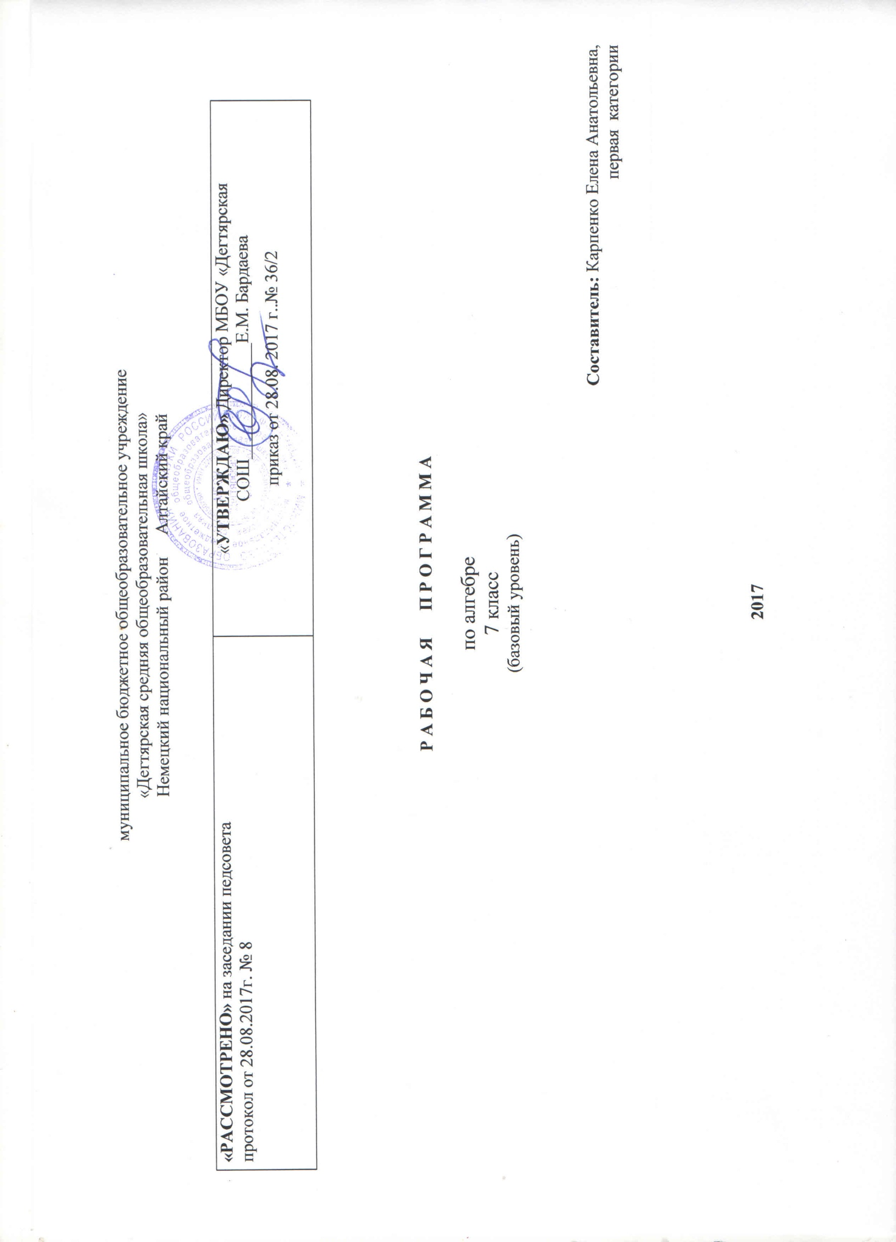

Пояснительная записка.
Рабочая программа разработана на основе:
- Федерального государственного образовательного стандарта основного общего образования (утвержден приказом Министерства образования и науки РФ № 1879 от 17.12. 2010г.) с изменениями и дополнениями
- Основной образовательной программы основного общего образования МБОУ «Дегтярская СОШ»
- Алгебра. Сборника рабочих программ. 7—9 классы :пособие для учителей общеобразовательных организаций / [составитель Т. А. Бурмистрова]. — 2-е изд., доп. — М. : Просвещение, 2014.

В соответствии с учебным планом МБОУ «Дегтярская СОШ» и авторской программой на изучение алгебры 7 классе выделяется 3 часа в неделю (102 часа в год).

Данная рабочая программа ориентирована на использование УМК «МГУ – школе» С.М. Никольского:
- Алгебра. 7 класс. Учебник для общеобразовательных организаций /С.М. Никольский, М.К. Потапов, Н.Н. Решетников, А.В. Шевкин. – М.: Просвещение, 2016.
- Алгебра: Дидактические материалы для 7 кл. / М.К.Потапов, А.В.Шевкин. – М.: Просвещение, 2009.
- Алгебра: Тематические тесты. 7 кл. / П.В.Чулков. – М.: Просвещение, 2014.
- Алгебра. Методические рекомендации. 7 кл. / М.К. Потапов, А.В. Шевкин. — М.: Просвещение, 2013.

Срок реализации программы - 1 год, на текущий учебный год

Планируемые результаты освоения предмета
Программа обеспечивает достижение следующих результатов освоения образовательной программы основного общего образования:
личностные:
1) сформированность ответственного отношения к учению, готовность и способности обучающихся к саморазвитию и самообразованию на основе мотивации к обучению и познанию, выбору дальнейшего образования на базе ориентировки в мире профессий и профессиональных предпочтений, осознанному построению индивидуальной образовательной траектории с учётом устойчивых познавательных интересов;
2) сформированность целостного мировоззрения, соответствующего современному уровню развития науки и общественной практики;
3) сформированность коммуникативной компетентности в общении и сотрудничестве со сверстниками, старшими и младшими, в образовательной, общественно полезной, учебно-исследовательской, творческой и других видах деятельности;
4) умение ясно, точно, грамотно излагать свои мысли в устной и письменной речи, понимать смысл поставленной задачи, выстраивать аргументацию, приводить примеры и контрпримеры;
5) представление о математической науке как сфере человеческой деятельности, об этапах её развития, о её значимости для развития цивилизации;
6) критичность мышления, умение распознавать логически некорректные высказывания, отличать гипотезу от факта;
7) креативность мышления, инициатива, находчивость, активность при решении алгебраических задач;
8) умение контролировать процесс и результат учебной математической деятельности;
9) способность к эмоциональному восприятию математических объектов, задач, решений, рассуждений.
метапредметные:
1) умение самостоятельно планировать альтернативные пути достижения целей, осознанно выбирать наиболее эффективные способы решения учебных и познавательных задач;
2) умение осуществлять контроль по результату и по способу действия на уровне произвольного внимания и вносить необходимые коррективы;
3) умение адекватно оценивать правильность или ошибочность выполнения учебной задачи, её объективную трудность и собственные возможности её решения;
4) осознанное владение логическими действиями определения понятий, обобщения, установления аналогий, классификации на основе самостоятельного выбора оснований и критериев, установления родо-видовых связей;
5) умение устанавливать причинно-следственные связи; строить логическое рассуждение, умозаключение (индуктивное, дедуктивное и по аналогии) и выводы;
6) умение создавать, применять и преобразовывать знаково-символические средства, модели и схемы для решения учебных и познавательных задач;
7) умение организовывать учебное сотрудничество и совместную деятельность с учителем и сверстниками: определять цели, распределение функций и ролей участников, взаимодействие и общие способы работы; умение работать в группе: находить общее решение и разрешать конфликты на основе согласования позиций и учёта интересов; слушать партнёра; формулировать, аргументировать и отстаивать своё мнение;
8) сформированность учебной и общепользовательской компетентности в области использования информационно-коммуникационных технологий (ИКТ-компетентности);
9) первоначальные представления об идеях и о методах математики как об универсальном языке науки и техники, о средстве моделирования явлений и процессов;
10) умение видеть математическую задачу в контексте проблемной ситуации в других дисциплинах, в окружающей жизни;
11) умение находить в различных источниках информацию, необходимую для решения математических проблем, и представлять её в понятной форме; принимать решение в условиях неполной и избыточной, точной и вероятностной информации;
12) умение понимать и использовать математические средства наглядности (рисунки, чертежи, схемы и др.) для иллюстрации, интерпретации, аргументации;
13) умение выдвигать гипотезы при решении учебных задач и понимать необходимость их проверки;
14) умение применять индуктивные и дедуктивные способы рассуждений, видеть различные стратегии решения задач;
15) понимание сущности алгоритмических предписаний и умение действовать в соответствии с предложенным алгоритмом;
16) умение самостоятельно ставить цели, выбирать и создавать алгоритмы для решения учебных математических проблем;
17) умение планировать и осуществлять деятельность, направленную на решение задач исследовательского характера.
предметные:
1) умение работать с математическим текстом (структурирование, извлечение необходимой информации), точно и грамотно выражать свои мысли в устной и письменной речи, применяя математическую терминологию и символику, использовать различные языки математики (словесный, символический, графический), обосновывать суждения, проводить классификацию, доказывать математические утверждения;
2) владение базовым понятийным аппаратом: иметь представление о числе, владение символьным языком алгебры, знание элементарных функциональных зависимостей, формирование представлений о статистических закономерностях в реальном мире и о различных способах их изучения, об особенностях выводов и прогнозов, носящих вероятностный характер;
3) умение выполнять алгебраические преобразования рациональных выражений, применять их для решения учебных математических задач и задач, возникающих в смежных учебных предметах;
4) умение пользоваться математическими формулами и самостоятельно составлять формулы зависимостей между величинами на основе обобщения частных случаев и эксперимента;
5) умение решать линейные и квадратные уравнения и неравенства, а также приводимые к ним уравнения, неравенства, системы; применять графические представления для решения и исследования уравнений, неравенств, систем; применять полученные умения для решения задач из математики, смежных предметов, практики;
6) овладение системой функциональных понятий, функциональным языком и символикой, умение строить графики функций, описывать их свойства, использовать функционально-графические представления для описания и анализа математических задач и реальных зависимостей;
7) овладение основными способами представления и анализа статистических данных; умение решать задачи на нахождение частоты и вероятности случайных событий;
8) умение применять изученные понятия, результаты и методы при решении задач из различных разделов курса, в том числе задач, не сводящихся к непосредственному применению известных алгоритмов.
Содержание учебного предмета
Содержание раздела «Алгебра» направлено на формирование у учащихся математического аппарата для решения задач из разных разделов математики, смежных предметов, окружающей реальности. В задачи изучения алгебры входят также развитие алгоритмического мышления и овладение навыками дедуктивных рассуждений.
Действительные числа
Натуральные числа и действия с ними. Делимость натуральных чисел. Признаки делимости на 2, 3, 5, 9, 10. Простые и составные числа. Разложение натурального числа на простые множители. Деление с остатком целых чисел. Обыкновенные дроби и десятичные дроби. Бесконечные периодические и непериодические десятичные дроби. Действительные числа как бесконечные десятичные дроби (периодические и непериодические). Понятие об иррациональном числе. Десятичные приближения иррациональных чисел. Сравнение действительных чисел, арифметические действия над ними. Длина отрезка. Координатная ось. Элементы статистики.
Этапы развития числа.
Основная цель – систематизировать и обобщить уже известные сведения о рациональных числах, двух формах их записи – в виде обыкновенной и десятичной дроби, сформировать представление о действительном числе, как о длине отрезка и умение изображать числа на координатной оси.
Знать определение действительного числа, признаки делимости,
Уметь выполнять перевод периодической дроби в десятичную и наоборот, сравнивать действительные числа, выполнять действия над ними.
Уметь анализировать статистические данные в таблицах и диаграммах (столбчатых, круговых, рассеивания).
Одночлены и многочлены
Числовые и буквенные выражения. Числовое значение буквенного выражения. Одночлен, произведение одночленов, подобные одночлены. Многочлен, сумма и разность многочленов, произведение одночлена на многочлен, произведение многочленов. Степень многочлена. Целое выражение и его числовое значение. Тождественное равенство целых выражений.
Основная цель – сформировать умения выполнять преобразования с одночленами и многочленами.
Знать определение одночлена, многочлена
Уметь выполнять различные операции с одночленами и многочленами.
Формулы сокращенного умножения
Квадрат суммы и разности. Выделение полного квадрата в квадратном трехчлене. Формула разности квадратов. Куб суммы и куб разности, Формула суммы кубов и разности кубов. Применение формул сокращенного умножения. Разложение многочлена на множители.
Основная цель – сформировать умения, связанные с применением формул сокращенного умножения для преобразования квадрата суммы и разности в многочлен, для разложения многочлена на множители.
Знать формулы сокращенного умножения
Уметь применять формулы сокращенного умножения и использовать их при решении комбинированных задач
Алгебраические дроби
Алгебраические дроби и их свойства, сокращение дробей. Арифметические действия над алгебраическими дробями. Рациональные выражения, их преобразования и числовое значение. Допустимые значения переменных, входящих в алгебраические выражения. Тождественное равенство рациональных выражений.
Основная цель – сформировать умения применять основное свойство дроби и выполнять над алгебраическими дробями арифметические действия.
Знать определение и свойства алгебраической дроби.
Уметь находить область допустимых значений алгебраических выражений, выполнять арифметические действия с алгебраическими дробями.
Степень с целым показателем
Степень с целым показателем и её свойства. Стандартный вид числа. Преобразование рациональных выражений, записанных с помощью степени с целым показателем. Делимость многочленов.
Основная цель – сформировать умение выполнять арифметические действия с числами, записанными в стандартном виде, и преобразовывать рациональные выражения, записанные с помощью степени с целым показателем.
Знать понятие степени с целым показателем и свойства, алгоритм Евклида.
Уметь выполнять различные преобразования рациональных выражений, содержащих степени с целым показателем; использовать алгоритм Евклида при нахождении НОК и НОД натуральных чисел.
Дать понятие о случайном событии. Достоверное и невозможное событие. Вероятности и частоты.
Линейные уравнения с одним неизвестным
Уравнения первой степени с одним неизвестным. Линейные уравнения с одним неизвестным. Решение линейных уравнений с одним неизвестным. Решение линейных уравнений с модулем и параметром. Решение задач с помощью линейных уравнений.
Основная цель – сформировать умения решать линейные уравнения, задачи, сводящиеся к линейным уравнениям.
Знать определение линейного уравнения, модуля.
Уметь исследовать линейные уравнения, решать уравнения, содержащие модуль.
Системы линейных уравнений
Уравнения первой степени с двумя неизвестными. Система уравнений, решения системы. Равносильность уравнений и систем уравнений. Система двух линейных уравнений с двумя переменными, решение систем двух линейных уравнений с двумя неизвестными подстановкой и алгебраическим сложением. Системы уравнений первой степени с тремя неизвестными. Метод Гаусса, линейные диофантовы уравнения
Основная цель – сформировать умения решать системы двух линейных уравнений и задачи, сводящиеся к системе линейных уравнений.
Знать определение системы уравнений с двумя неизвестными и способы их решения; понятие линейного диофантового уравнения.
Уметь решать системы уравнений с двумя неизвестными, решать текстовые задачи, решать уравнения в целых числах.
Повторение
Элементы логики, комбинаторики и теории вероятностей.
уметь
- решать комбинаторные задачи с использованием правила умножения;
- находить частоту события, используя собственные наблюдения и готовые статистические данные;
- находить вероятности случайных событий в простейших случаях;
- использовать приобретенные знания и умения в практической деятельности и повседневной жизни.

Формы организации образовательного процесса:
- традиционные уроки;
- уроки контроля знаний, умений и навыков;
- самостоятельная работа учащихся;
- творческая деятельность;
- исследовательские проекты;
- публичные презентации;
- лекции;
- практическая деятельность (решение задач, выполнение практических работ).

Технологии обучения:
-технология традиционного обучения;
-технология дифференцированного обучения;
-технология проблемного обучения;
-личностно-ориентированные технологии обучения;
-информационно-коммуникационные технологии.

Приложение 1

к рабочей программе по алгебре 7 класса

Календарно-тематическое планирование
№  урока | Дата проведения | Тема урока | Количество часов, отводимых на освоение каждой темы
 |  | Действительные числа | 17
 |  | Натуральные числа | 4
 | 04.09.17 | Натуральные числа и действия с ними | 1
 | 06.09.17 | Степень числа | 1
 | 07.09.17 | Простые и составные числа | 1
 | 11.09.17 | Разложение натуральных чисел на множители | 1
 |  | Рациональные числа | 4
 | 13.09.17 | Обыкновенные дроби. Конечные десятичные дроби | 1
 | 14.09.17 | Разложение обыкновенной дроби в конечную десятичную дробь | 1
 | 18.09.17 | Периодические десятичные дроби | 1
 | 20.09.17 | Десятичное разложение рациональных чисел | 1
 |  | Действительные числа | 9
 | 21.09.17 | Иррациональные числа | 1
 | 25.09.17 | Понятие действительного числа | 1
 | 27.09.17 | Сравнение действительных чисел | 1
 | 28.09.17 | Основные свойства действительных чисел | 1
 | 02.10.17 | Приближения числа | 1
 | 04.10.17 | Приближения числа | 1
 | 05.10.17 | Длина отрезка | 1
 | 09.10.17 | Координатная ось | 1
 | 11.10.17 | Контрольная работа №1 | 1
 |  | Алгебраические выражения | 60
 |  | Одночлены | 8
 | 12.10.17 | Числовые выражения | 1
 | 16.10.17 | Буквенные выражения | 1
 | 18.10.17 | Понятие одночлена | 1
 | 19.10.17 | Произведение одночленов | 1
 | 23.10.17 | Произведение одночленов | 1
 | 25.10.17 | Стандартный вид одночлена | 1
 | 26.10.17 | Подобные одночлены | 1
 | 08.11.17 | Подобные одночлены | 1
 |  | Многочлены | 15
 | 09.11.17 | Понятие многочлен | 1
 | 13.11.17 | Свойства многочленов | 1
 | 15.11.17 | Многочлены стандартного вида | 1
 | 16.11.17 | Многочлены стандартного вида | 1
 | 20.11.17 | Сумма и разность многочленов | 1
 | 22.11.17 | Сумма и разность многочленов | 1
 | 23.11.17 | Произведение одночлена и многочлена | 1
 | 27.11.17 | Произведение одночлена и многочлена | 1
 | 29.11.17 | Произведение многочленов | 1
 | 30.11.17 | Произведение многочленов | 1
 | 04.12.17 | Целые выражения | 1
 | 06.12.17 | Числовое значение целого выражения | 1
 | 07.12.17 | Числовое значение целого выражения | 1
 | 11.12.17 | Тождественное равенство целых выражений | 1
 | 13.12.17 | Контрольная работа №2 | 1
 |  | Формулы сокращенного умножения | 14
 | 14.12.17 | Квадрат суммы | 1
 | 18.12.17 | Квадрат суммы | 1
 | 20.12.17 | Квадрат разности | 1
 | 21.12.17 | Квадрат разности | 1
 | 25.12.17 | Выделение полного квадрата | 1
 | 27.12.17 | Разность квадратов | 1
 | 28.12.17 | Разность квадратов | 1
 | 11.01.18 | Сумма кубов | 1
 | 15.01.18 | Разность кубов | 1
 | 17.01.18 | Применение формул сокращенного умножения | 1
 | 18.01.18 | Применение формул сокращенного умножения | 1
 | 22.01.18 | Разложение многочлена на множители | 1
 | 24.01.18 | Разложение многочлена на множители | 1
 | 25.01.18 | Контрольная работа №3 | 1
 |  | Алгебраические дроби | 16
 | 29.01.18 | Алгебраические дроби и их свойства | 1
 | 31.01.18 | Алгебраические дроби и их свойства | 1
 | 01.02.18 | Алгебраические дроби и их свойства | 1
 | 05.02.18 | Приведение алгебраических дробей к общему знаменателю | 1
 | 07.02.18 | Приведение алгебраических дробей к общему знаменателю | 1
 | 08.02.18 | Приведение алгебраических дробей к общему знаменателю | 1
 | 12.02.18 | Арифметические действия с алгебраическими дробями | 1
 | 14.02.18 | Арифметические действия с алгебраическими дробями | 1
 | 15.02.18 | Арифметические действия с алгебраическими дробями | 1
 | 19.02.18 | Арифметические действия с алгебраическими дробями | 1
 | 21.02.18 | Рациональные выражения | 1
 | 22.02.18 | Рациональные выражения | 1
 | 26.02.18 | Числовое значение рационального выражения | 1
 | 28.02.18 | Числовое значение рационального выражения | 1
 | 01.03.18 | Тождественное равенство рациональных выражений | 1
 | 05.03.18 | Контрольная работа №4 | 1
 |  | Степень с целым показателем | 7
 | 07.03.18 | Понятие степени с целым показателем | 1
 | 12.03.18 | Понятие степени с целым показателем | 1
 | 14.03.18 | Свойства степени с целым показателем | 1
 | 15.03.18 | Свойства степени с целым показателем | 1
 | 19.03.18 | Стандартный вид числа | 1
 | 21.03.18 | Стандартный вид числа | 1
 | 22.03.18 | Преобразование рациональных выражений. | 1
 |  | Линейные уравнения | 18
 |  | Линейные уравнения с одним неизвестным | 6
 | 02.04.18 | Уравнения первой степени с одним неизвестным | 1
 | 04.04.18 | Линейные уравнения с одним неизвестным | 1
 | 05.04.18 | Решение линейных уравнений с одним неизвестным | 1
 | 09.04.18 | Решение линейных уравнений с одним неизвестным | 1
 | 11.04.18 | Решение задач с помощью линейных уравнений | 1
 | 12.04.18 | Решение задач с помощью линейных уравнений | 1
 |  | Системы линейных уравнений | 12
 | 16.04.18 | Уравнения первой степени с двумя неизвестными | 1
 | 18.04.18 | Системы двух уравнений первой степени с двумя неизвестными | 1
 | 19.04.18 | Способ подстановки | 1
 | 23.04.18 | Способ подстановки | 1
 | 25.04.18 | Способ уравнивания коэффициентов | 1
 | 26.04.18 | Способ уравнивания коэффициентов | 1
 | 30.04.18 | Равносильность уравнений и систем уравнений | 1
 | 03.05.18 | Решение систем двух линейных уравнений с двумя неизвестными | 1
 | 07.05.18 | Решение систем двух линейных уравнений с двумя неизвестными | 1
 | 10.05.18 | Решение задач при помощи систем уравнений первой степени | 1
 | 14.05.18 | Решение задач при помощи систем уравнений первой степени | 1
 | 16.05.18 | Контрольная работа №5 | 1
 |  | Повторение | 7
 | 17.05.18 | Повторение изученного материала | 1
 | 21.05.18 | Повторение изученного материала | 1
 | 23.05.18 | Повторение изученного материала | 1
 | 24.05.18 | Повторение изученного материала | 1
 | 28.05.18 | Итоговая контрольная работа | 1
 | 30.05.18 | Повторение изученного материала | 1
 | 31.05.18 | Повторение изученного материала | 1

